中国版 Alpha Earth 技术方案：全国真实 2 米季度版
一句话结论： 生成 2020Q1--2021Q4 共 8 期、全国真实 2 m、64 维 int8 地理 embedding，产品净载荷即 1.229 PB；项目至少需要 2 PB 可用在线存储 和 320 张 Ascend 910B 才有机会在约 90 天窗口内完成，生产建议为 3 PB 可用存储（约 4 PB 物理容量）和 384--512 张 910B。现有 16 卡、 300 TB 只能做采样训练和区域试点，不能按期生产全国 2 米季度产品。
版本：2026-07-21 目标里程碑：2026-10-30，DTDC 大会发布 拟启动：2026-08-01 模型研发：赵龙、伍炜杰、陆君言 数据支撑：CB 项目 硬件支撑：LZ 项目

一、建设目标和口径
本方案建设全国陆地及主要近岸岛屿的 2 米地理 embedding。它不是将 10 米结果 插值到 2 米，也不是只在有高分影像的样本区输出 2 米，而是对全国每个 2 米格网 存储 64 维向量，并分别生成 2020、2021 两年的 8 个季度产品。
项目 | 本方案定义
空间范围 | 中国陆地及主要近岸岛屿，按 960 万 km² 估算
训练位置 | 62,000 个基础位置；高分可用区增加局部裁窗但不改变位置清单
时间范围 | 2020、2021 两年
产品频率 | 每季度一期，共 8 期
产品分辨率 | 真实 2 m
embedding 维度 | 64 维
发布编码 | int8，分块保存量化参数、质量掩膜和索引
模型基本输出 | 128 x 128 x 64，对应 256 m x 256 m 的 2 米子块
最低生产硬件 | 320 张 Ascend 910B、2 PB 可用在线存储
建议生产硬件 | 384--512 张 Ascend 910B、3 PB 可用存储、约 4 PB 物理容量

季度严格定义为 Q1（1--3 月）、Q2（4--6 月）、Q3（7--9 月）、Q4（10--12 月）。 季度 embedding 只能使用当季观测与静态数据，不能看到未来影像。

二、必须先说明的现实边界

2.1 年度 2 米一张图不等于季度 2 米观测
NODA 2020/2021 年度 2 米一张图可提供全国细节教师和空间先验，但单幅年度合成 不能证明某个细节属于哪个季度。要生成具有真实季度变化能力的 2 米 embedding， 必须具备以下两种条件之一：
- 获得 2020/2021 各季度全国高分辨率场景及成像日期、云量和质量信息；
- 用季度 S2/S1/Landsat 表达动态状态，以年度 2 米数据只监督空间细节，并在
发布时明确产品是“季度动态状态 + 年度高分空间先验”，不能宣称季度 2 米 影像重建真值。
如果 8 月 10 日前无法确认季度全国高分场景的许可和覆盖率，本项目应先发布 全国 10 米季度版，并将 2 米版降级为重点区域产品，避免形成无法验收的承诺。

2.2 真实 2 米不能由 10 米 embedding 上采样得到
双线性插值或超分只能让图幅尺寸变大，不能创造道路边缘、小型建筑和田块内部 的独立语义。本方案将 1,280 米训练位置划成 5 x 5 个 256 米子块，每个子块 仍输出项目约束要求的 128 x 128 x 64，推理时采用重叠窗口、裁边和全局坐标 一致的拼接。与 10 米产品相比，像素数和最低解码计算量均约为 25 倍。

三、2020--2021 数据方案

3.1 全国高分辨率主数据
数据 | 年份 | 分辨率 | 用途 | 结论
NODA 2020 全国高分一张图 | 2020 | 2 m | 年度空间细节教师、覆盖核验 | 核心，需导出场景清单和许可
NODA 2021 高分一张图系列 | 2021 | 2 m | 年度空间细节教师；公开说明含 8,037 景、19.67 TB | 核心
GF-1/1B/1C/1D、GF-2、GF-6、GF-7 | 2020/2021 | 亚米至 8 m | 季度光学候选和细节监督 | 以原始场景时间覆盖为准
ZY-3/302、ZY-1E/1F、CB04A | 2020/2021 | 约 2--8 m | 多星交叉观测和地形细节 | 需统一辐射、投影和波段
吉林一号等商业高分影像 | 2020/2021 | 亚米至数米 | 季度缺口补充 | 许可和采购成本为决策门
PlanetScope 季度底图 | 2020/2021 | 约 4.77 m | 季度覆盖补充和 QA | 商业数据；NICFI 不覆盖全国中国

NODA 官方公告显示 2021 年 2 米系列约 19.67 TB、8,037 景，包含高分、资源、 环境和 TripleSat 等多类卫星。该容量是经过处理的一张图规模，不能替代季度 原始场景容量估算。正式生产前必须从 NODA/CPEOS 导出 2020、2021 的景级 manifest，包括时间、footprint、云量、位深、波段、压缩方式和许可。
推荐入口：
- NODA 2021 年 2 米一张图发布说明
- NODA 2020 年 2 米一张图专题
- 用户指定 NODA 专题一
- 用户指定 NODA 专题二
- 国家对地观测科学数据中心
- 吉林一号产品说明
- Planet Basemaps 文档

3.2 季度动态、土地利用、地形和植被数据
产品 | 2020/2021 可用性 | 分辨率 | 进入模型的方式
Sentinel-2 L2A | 两年完整 | 10/20/60 m | 季度动态光学；严格云、阴影、雪掩膜
Sentinel-1 GRD/RTC | 两年完整 | 约 10 m | 全天候季度结构，低权重重建
Landsat-8 C2 L2 | 两年完整 | 30 m | 独立季度光学、热红外和 QA
ESA WorldCover | 2020、2021 | 10 m | 年度宽语义弱标签；版本差异不作变化真值
Dynamic World | 2015 至今 | 10 m | 逐景 9 类概率弱标签，只监督高置信像素
GlobeLand30 / GLC_FCS30D / CLCD | 覆盖 2020 为主 | 30 m | 土地利用交叉约束和冲突筛选
Copernicus DEM GLO-30 | 静态 | 30 m | 高程、坡度和坡向连续目标
MOD13Q1/MYD13Q1 | 16 天 | 250 m | 季度 NDVI/EVI 区域连续目标
NODA 中国 NDVI/FVC | 2000--2024 | 250 m | 中国植被状态辅助监督
WorldCereal | 2021 | 10 m | 农业、作物和灌溉弱语义
JRC Global Surface Water | 月度历史 | 30 m | 季节水体连续目标
历史 OSM | 季末快照 | 矢量 | 道路、建筑、水体、土地利用 known-mask 弱语义

粗分辨率标签只能补充语义，不能上采样后承担 2 米边界监督。土地利用、DEM 和 植被产品的公开入口与使用限制在文末列出。

四、全国 62,000 点抽样与高分裁窗
训练位置沿用固定的全国 1% 基础抽样，并补充到 62,000 个位置，不删除、不重新 抽取已有候选。高分版在每个位置内部按地物边界、质量和季度覆盖选取 256 米 子块，但必须保留原位置 ID，避免把高分覆盖好、城市密集的地区重复计权。
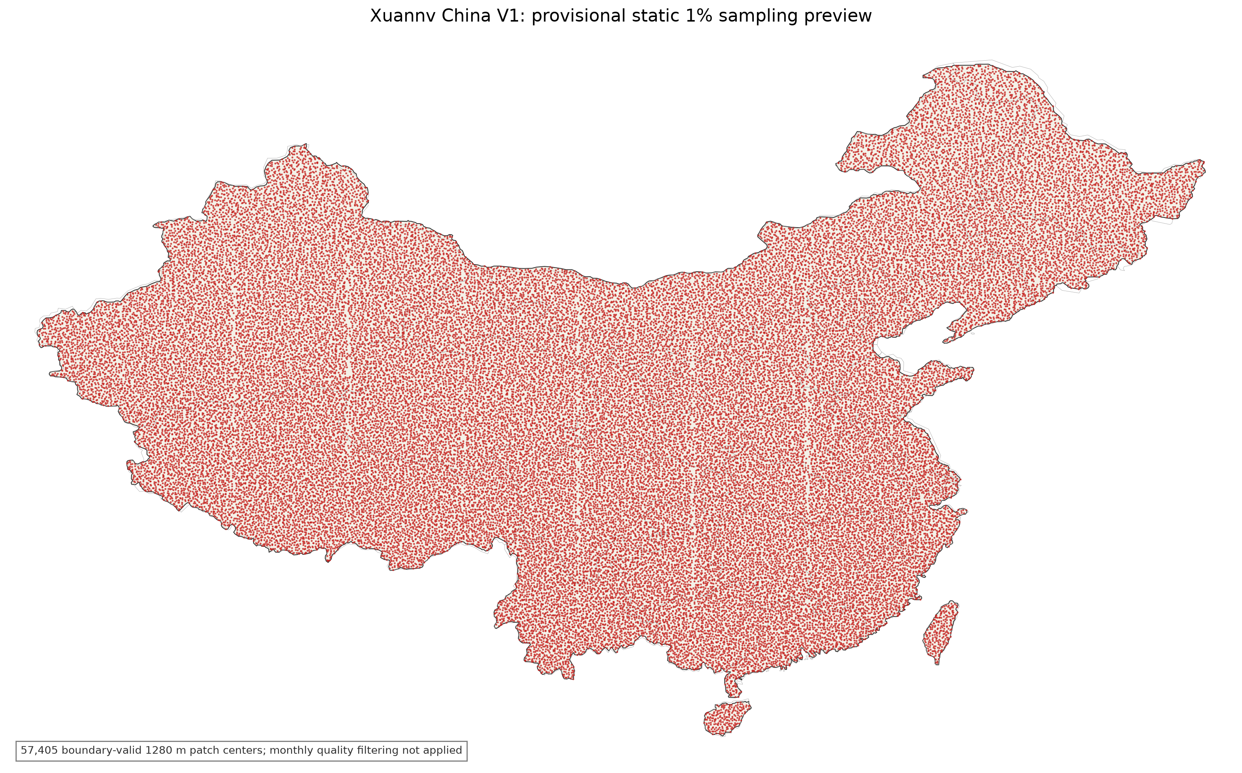
图 1 全国基础 1% 空间抽样分布。 红点为 57,405 个基础候选；增加 2,595 个空间均衡样本、500 个海岸样本和 1,500 个城市/稀有地物/困难观测样本， 最终形成 62,000 个位置。高分训练在位置内部增加子块，不改变全国空间权重。

五、数据处理与模型训练

5.1 高分场景处理
- 按季度和 footprint 建立景级索引，保留卫星、成像时间、云量和许可；
- 做传感器独立辐射归一化，不将不同卫星 DN 值直接混合；
- 生成云、薄云、阴影、雪、条带、饱和、无效区像素级 mask；
- 同季度多景先按有效率筛选，再做稳健组合，不平均质量差场景；
- 与 S2/S1/Landsat、DEM、OSM 使用同一 CRS、网格原点和坐标变换；
- 随机抽取位置制作“各源原图 + mask + 对齐叠加 + 标签”训练前大图；
- 任何没有季度时间归属的一张图只作年度教师，不复制成四个季度真值。

5.2 模型框架
模型沿用多源独立 stem、共享融合主干、64 维 bottleneck 和独立解码器，但将 2 米空间分支改为 256 m -> 128 x 128：
- 季度 S2/S1/Landsat 负责动态和稳健观测；
- 高分光学负责 2 米边界、纹理和小目标；
- DEM、植被、土地覆盖和 OSM 提供低权重物理/弱语义约束；
- modality dropout 随机遮住某个输入源，防止模型只依赖高分图；
- 输出使用全局坐标位置编码、重叠窗口和中心裁边，控制 patch 接缝；
- 发布前比较 FP16 与 int8，量化不能显著损害检索和少样本制图。
主要损失为掩膜内高分/S2 光学重建、低权重 S1 重建、连续物理目标、masked weak semantic loss、困难重建和低权重方差/协方差约束。所有辅助损失都必须通过固定 probe 验证，不能只看总 loss 下降。

六、全国真实 2 米产品的存储下限

6.1 embedding 净载荷
中国陆地面积 = 9.6 x 10^12 m2
2 m 像素数 = 9.6 x 10^12 / 4 = 2.4 x 10^12
单季度 int8 embedding = 2.4 x 10^12 x 64 Byte = 153.6 TB
8 个季度净载荷 = 153.6 x 8 = 1,228.8 TB = 1.229 PB
内容 | 绝对净载荷/估算 | 最低工程规划 | 建议规划
8 期全国 2 m int8 embedding | 1.229 PB | 1.35--1.50 PB | 1.50 PB
2020/2021 高分与多源源档案 | 0.35--0.60 PB | 0.50 PB | 0.60--0.80 PB
62,000 点训练分片、索引和 mask | 0.03--0.08 PB | 0.10 PB | 0.15--0.20 PB
临时导出、重算、QA、日志和权重 | - | 0.05 PB | 0.20--0.30 PB
项目可用在线存储 | - | 至少 2 PB | 约 3 PB
备份、故障冗余和文件系统余量 | - | 未包含完整双副本 | 建议物理容量约 4 PB

这里的 2 PB 是极限运行值：只能保留一份源档案、一份正式 embedding，并及时 清理临时分片。若要求正式 embedding 双副本，仅双副本就再需要约 1.35--1.50 PB， 因此生产环境按 3 PB 可用、约 4 PB 物理容量建设更稳妥。
300 TB 不足以保存 8 期全国 2 米 embedding 的四分之一；即使完全不保存训练 数据和源影像，也无法容纳 1.229 PB 的 int8 净载荷。

七、全国真实 2 米产品的算力下限

7.1 与 10 米版的量级关系
2 米的像素密度是 10 米的 (10/2)^2 = 25 倍。在模型复杂度和 I/O 近似线性 缩放的保守条件下：
阶段 | 10 m、16 卡基线 | 2 m、16 卡直接外推
20 万 updates 正式训练 | 约 36 天 | 约 900 天
8 期全国导出 | 约 10--17 天 | 约 250--425 天
合计执行时间（未含 QA） | 约 46--53 天 | 约 1,150--1,325 天

因此 16 张 910B 不具备全国真实 2 米生产能力。它们适合做 2,000 点试点、数据 质检、模型消融和重点城市导出。

7.2 为 10 月 30 日交付所需配置
从 8 月 1 日到 10 月 30 日约 90 天，扣除数据审计、调试、失败恢复和验收，留给 训练与导出的有效机器时间最多约 75 天。按线性下限估算，需要约 245--283 张 910B；考虑分布式效率、I/O 等待、故障和 20%--30% 工期缓冲，给出以下门槛：
资源 | 最低启动线 | 建议生产线 | 说明
Ascend 910B | 320 张 | 384--512 张 | 低于 320 张不承诺 10 月 30 日全国交付
总 HBM | 20 TB | 24--32 TB | 按 64 GB/卡
可用在线存储 | 2 PB | 3 PB | 建议约 4 PB 物理容量含冗余
聚合持续读写 | 30 GB/s | 50--80 GB/s | 需实测端到端，不以盘标称值替代
计算网络 | 200 Gb/s 级 | 400 Gb/s RoCE/IB 级 | 多机训练和并行导出
元数据服务 | 双节点 | 高可用双节点 | 避免数百万小文件，使用 shard/COG/Zarr

以 384 卡为基准，理想线性时间约为 1,150--1,325 x 16 / 384 = 48--55 天； 按 65%--75% 综合效率规划为约 64--85 天。因此 384 卡是较现实的生产起点， 512 卡可以为数据返工和补片留下余量。所有数字必须通过 16/32/64 卡阶梯基准 修正，若 64 卡扩展效率低于 70%，不得直接启动全国任务。

八、实施计划和决策门
日期 | 工作 | 交付门槛
08-01 至 08-10 | 季度高分许可、覆盖率、真实字节和 2 PB/320 卡资源确认 | 资源低于门槛则转 10 m 全国版
08-01 至 08-15 | 2,000 点高分物化、mask 和跨源对齐审查 | 训练输入大图人工验收
08-11 至 08-20 | 16/32/64 卡性能、I/O 和恢复基准 | 64 卡扩展效率 >=70%
08-21 至 09-30 | 384--512 卡正式训练及周期 probe | best/last、恢复和下游趋势正常
09-15 至 10-18 | 训练后半程与 8 期分区导出流水并行 | 自动重试、分片校验、临时数据回收
10-19 至 10-25 | 全国 QA、接缝、量化和下游验收 | 无缺片、无系统云块和省域漂移
10-26 至 10-30 | 补片、索引、文档和发布缓冲 | 不新增数据源和大实验

三个不可绕过的 Go/No-Go 门：
- 数据门： 两年八季度高分场景覆盖和许可未确认，不宣称真实季度 2 米；
- 存储门： 可用在线容量不足 2 PB，不启动全国导出；
- 算力门： 可支配 910B 少于 320 张或 64 卡效率低于 70%，不承诺 10 月交付。

九、验收指标
- 8 个季度全国 2 米分片、checksum、索引、量化参数和质量掩膜齐全；
- 随机抽查确认每个输出像素对应独立 2 米网格，而非 10 米向量复制/插值；
- 全域 PCA 不出现系统性 patch 接缝、省域颜色漂移、云块和传感器条带；
- 小岛、窄路、建筑边缘和田块边界相对 10 米版有可量化提升；
- 同协议 probe 报告 F1、AP、AUC、mIoU、Recall@K 和多 seed 方差；
- 2020Q4--2021Q1 变化不能由云、季节或土地覆盖版本差异主导；
- int8 相对 FP16 的固定下游指标下降不超过预设容差；
- 数据、权重、产品和代码均有版本、哈希、许可与可恢复清单。

十、预期效果和风险
在数据与算力门槛满足时，2 米版预期比 10 米版更好地表达小型建筑、窄路、岸线、 田块边界和城市内部细粒度结构，并保持季度状态变化能力。但高空间分辨率本身不 自动带来更强语义：高分场景跨星辐射差异、季度覆盖不均、薄云和标签噪声都可能 降低 embedding 的稳定性，必须通过掩膜、困难重建和固定下游 probe 控制。
主要风险包括：
- NODA 年度产品缺少季度时间归属；
- 商业高分数据的批量训练和再发布许可不足；
- 2 PB 只是单副本极限容量，故障和返工空间很小；
- 数百万小文件会使元数据和导出吞吐崩溃；
- 多机扩展效率达不到线性估算；
- 过度追求高分重建使模型忽视季度 S1/S2 动态语义。

十一、公开依据
- AlphaEarth Foundations 论文
- NODA 2021 年 2 米一张图发布说明
- NODA 2020 年 2 米一张图专题
- Copernicus Sentinel 数据访问
- USGS Landsat Collection 2
- ESA WorldCover 数据与年度 composites
- Dynamic World
- Copernicus DEM GLO-30
- NASA MODIS Vegetation Indices
- ESA WorldCereal 2021
- ohsome 历史 OSM API

十二、项目实现依据
- 全国基础 1% 抽样代码
- 空间补采样代码
- 海岸补采样代码
- 全国数据物化器
- 全国下载 watchdog

